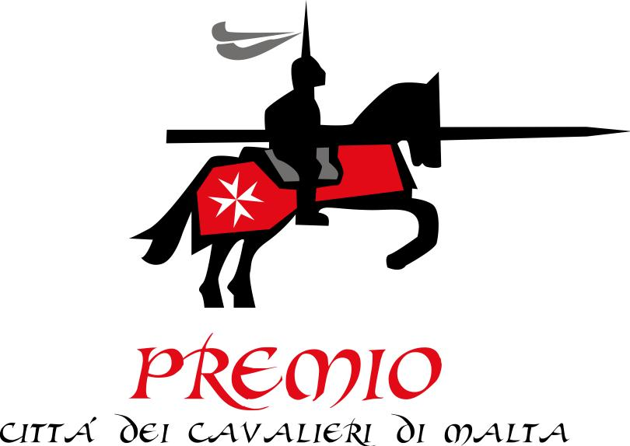

COMUNICATO STAMPA

L’evento si terrà domenica a Trinitapoli

Storia, cultura, spettacolo e moda
al Premio Città dei Cavalieri di Malta

Tra gli ospiti musicali, Fiorella Mannoia ed Alex Britti

Si parte dalla storia, ma lungo il percorso si incontreranno cultura, spettacolo e persino la moda, quella della Maison Gattinoni, che vestirà la stupenda Matilde Brandi, conduttrice della serata insieme al giornalista del Tg1 Attilio Romita e protagonista di una travolgente interpretazione de “La Isla Bonita”. Un evento completo il Premio Città dei Cavalieri di Malta, che si terrà domenica a Trinitapoli, nei giardini della villa comunale Papa Giovanni XXIII. A promuoverlo è il Comune della città degli ipogei, sotto la direzione artistica di Gino Russo per Bat Entertainment e con il fondamentale contributo del Gal Daunofantino, presieduto da Luca d’Errico e diretto da Antonio Falcone.
Il Premio è conferito a personalità, enti o associazioni che si sono particolarmente distinti nel campo sociale e nel mondo della cultura locale, nazionale e internazionale. Un premio che nasce dalla volontà di promuovere la città di Trinitapoli e il suo ricco patrimonio storico e naturalistico ed ispirato alle antiche origini e tradizioni della città della Bassa Capitanata, che dal 1589 al 1798 è stata Commenda Magistrale del Sovrano Militare Ordine di Malta.
Come annunciato dal sindaco Ruggero di Gennaro nel corso di una conferenza stampa, la seconda edizione del Premio va all’organizzazione umanitaria Amref per il progetto “Flying Doctors”, al Gran Priorato di Napoli e Sicilia del Sovrano Militare Ordine di Malta e ad Hermes Filipponio, cavaliere di Malta originario di Trinitapoli. Riconoscimenti speciali saranno invece assegnati all’attore Michele Placido, di origini foggiane, al giornalista Gigi Marzullo e a Guillermo Mariotto, punta di diamante di Gattinoni. “Bisogna cercare di migliorarsi costantemente e i grandi nomi che ospiteremo domenica rappresentano valide premesse per compiere ulteriori passi avanti rispetto allo scorso anno”, spiega il primo cittadino di Trinitapoli. “Il cast di quest’anno è di grande spessore, sarebbe da prima serata di Rai 1”, ha invece detto durante l’incontro con i giornalisti Attilio Romita. “Per questo spero che in futuro questa manifestazione possa entrare nei palinsesti televisivi per ottenere ancora maggiore visibilità”.
Tanti gli ospiti della serata, musicali e non: i big sono Fiorella Mannoia, Alex Britti e la mitica Gipsy King Family; ci saranno anche l’orchestra “I Suoni del Sud”, diretta da Pheel Ballania, l’imitatrice Gabriella Germani ed altri artisti come Sal Giuliani, Valentina Stella e Stefania Di Pierro. Francesco Arca farà coppia con Michele Placido nella rilettura del Canto I dell’Orlando Furioso.

Per maggiori informazioni
Ufficio Stampa: tel. 347/9716355

